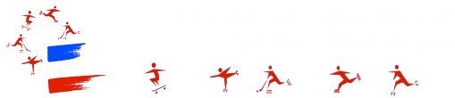[](https://de-de.facebook.com/142968852562605/photos/142970622562428/)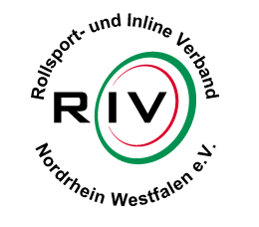Arbeitsgemeinschaft der Norddeutschen Landesverbände

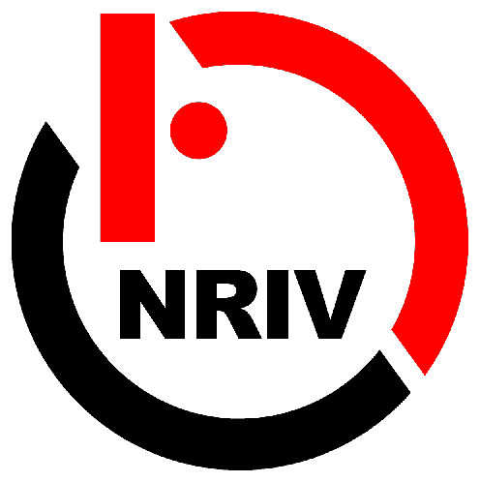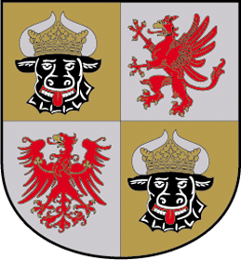

##### Norddeutsche Meisterschaften

**vom 14. September bis 17. September 2023 in Stade**

**Zeitplan**

Version vom 06.September 2023

**Donnerstag, 14.September 2023**

**Sporthalle Sport-Campus-Stade, Harsefelder Landstraße 200, 21680 Stade**

**Bildungscampus der Hansestadt Stade in Riensförde**

**Offizielle Termine**

**bis 15:00 Abgabe der Sportpässe**

**17:00 – 18:00 Bezahlung der Meldegebühren**

Training

10:30 – 10:50 Schüler C Rolltanz 1.+2. Pflichttanz S-Nr. 1-2

10:50 – 11:10 Schüler B Solotanz, Mädchen + Jungen 1.+2. Pflichttanz S-Nr. 1-5

11.10 – 11 30 Schüler B Solotanz, Mädchen + Jungen 1.+2. Pflichttanz S-Nr. 6-9

11:30 – 11:50 Schüler C Solotanz, Mädchen + Jungen 1.+2. Pflichttanz S-Nr. 1-7

11:50 – 12:10 Schüler C Solotanz, Mädchen + Jungen 1.+2. Pflichttanz S-Nr. 8-13

12:10 – 12:40 Schüler A Mädchen Kurzkür oder Kür S-Nr. 1-6

12:40 – 13:10 Schüler A Mädchen Kurzkür oder Kür S-Nr. 7-11

13:10 – 13:40 Schüler A Mädchen Kurzkür oder Kür S-Nr. 12-16

13:40 – 14:05 Schüler C Solotanz Mädchen + Jungen Kürtanz S-Nr. 1-5

14:05 – 14:30 Schüler C Solotanz Mädchen + Jungen Kürtanz S-Nr. 6-9

14:30 – 14:55 Schüler B Solotanz Mädchen + Jungen Kürtanz S-Nr. 1-5

14:55 – 15:20 Schüler B Solotanz Mädchen + Jungen Kürtanz S-Nr. 6-9

15:20 – 15:40 Schüler C Rolltanz Kürtanz S-Nr. 1-2

15:40 – 16:10 Jugend Damen Kurzkür oder Kür S-Nr. 1-4

16:10 – 16:40 Jugend Damen Kurzkür oder Kür S-Nr. 5-8

16:40 – 17:00 Jugend Rolltanz SD oder Kürtanz S-Nr. 1

17:00 – 17:30 Schüler B Mädchen Kurzkür oder Kür S-Nr. 1-5

17:30 – 18:00 Schüler B Mädchen Kurzkür oder Kür S-Nr. 6-10

18:00 – 18:30 Schüler B Mädchen Kurzkür oder Kür S-Nr. 11-14

18:30 – 19:00 Junioren Damen Kurzkür oder Kür S-Nr. 1-4

19:00 – 19:30 Junioren Damen Kurzkür oder Kür S-Nr. 5-8

19:30 – 20:00 Jugend + Junioren + Meisterklasse Herren Kurzkür oder Kür (2+1+2)

20:00 – 20:30 Meisterklasse Damen Kurzkür oder Kür S-Nr. 1-4

20:30 – 21:00 Meisterklasse Damen Kurzkür oder Kür S-Nr. 5-8

**Sporthalle VfL-Sportzentrum, Ottenbecker Damm 50 in Stade**

Training

14:00 – 14:45 Jugend Damen + Herren Pflicht Bahn 1 (8+1)

14:00 – 14:45 Schüler B Mädchen Pflicht Bahn 2 (2)

14:45 – 15:30 Meisterklasse Damen Pflicht Bahn 1 (11)

14:45 – 15:30 Junioren Damen Pflicht Bahn 2 (4)

15:30 – 16:15 Schüler C Mädchen + Jungen Pflicht Bahn 2 (3+1)

16:15 – 17:00 Schüler A Mädchen Pflicht Bahn 2 (6)

[](https://de-de.facebook.com/142968852562605/photos/142970622562428/)Arbeitsgemeinschaft der Norddeutschen Landesverbände



##### Norddeutsche Meisterschaften

**vom 14. September bis 17. September 2023 in Stade**

**Zeitplan**

Version vom 06.September 2023

**Freitag, 15.September 2023**

**Sporthalle Sport-Campus-Stade, Harsefelder Landstraße 200, 21680 Stade**

**Bildungscampus der Hansestadt Stade in Riensförde**

Training

**Wettbewerbe**

**08:30 – 08:45 Schüler C Rolltanz (2) 1. Pflichttanz (2)**

**08:45 – 09:25 Schüler B Solotanz Mädchen + Jungen (9) 1. Pflichttanz (5/4)**

**09:25 – 10:15 Schüler C Solotanz Mädchen + Jungen (13) 1. Pflichttanz (7/6)**

**10:15 – 10:30 Schüler C Rolltanz (2) 2. Pflichttanz (2)**

**10:30 – 11:10 Schüler B Solotanz Mädchen + Jungen (9) 2. Pflichttanz (5/4)**

**11:10 – 12:00 Schüler C Solotanz Mädchen + Jungen (13) 2. Pflichttanz (7/6)**

Training

12:30 – 13.00 Schüler C Jungen (+ Schüler C Mädchen Pflichtstarterin) Kür S-Nr. 1-5+1

13:00 – 13:30 Schüler C Mädchen Kür S-Nr. 1-6

13:30 – 14:00 Schüler C Mädchen Kür S-Nr. 7-12

14:00 – 14:30 Schüler C Mädchen Kür S-Nr. 13-17

14:30 – 15:00 Schüler A Solotanz Damen + Herren SD oder Kürtanz S-Nr. 1-6+1

15:30 – 15:55 Jugend Solotanz Damen + Herren SD oder Kürtanz S-Nr. 1-2+1

15:55 – 16:20 Junioren Solotanz Damen SD oder Kürtanz S-Nr. 1-4

16:20 – 16:50 Meisterklasse Solotanz Damen SD oder Kürtanz S-Nr. 1-5

16:50 – 17:20 Meisterklasse Solotanz Damen + Herren SD oder Kürtanz S-Nr. 6-8+1

**17:25 *SIEGEREHRUNGEN der Pflichtwettbewerbe***

**Wettbewerbe**

**17:50 – 18:55** **Jugend Damen + Herren (8+2) Kurzkür (5/3+2)**

**18:55 – 20:30 Schüler A Mädchen (16) Kurzkür (6/5/5)**

**20:30 – 21.20 Junioren Damen + Herren (8+1) Kurzkür (5/3+1)**

**21:20 – 22:20 Meisterklasse Damen + Herren (8+2) Kurzkür (5/3+2)**

**Sporthalle VfL-Sportzentrum, Ottenbecker Damm in Stade**

**Wettbewerbe**

**13:00 –** **14:45** **Jugend Damen + Herren (8+1) Pflicht Bahn 1**

**13:00 – 14:15 Schüler A Mädchen (6) Pflicht Bahn 2**

**14:45 – 16:20 Meisterklasse Damen (11) Pflicht Bahn 1**

**14:15 – 15:10 Junioren Damen (4) Pflicht Bahn 2**

**15:10 – 15:50 Schüler B Mädchen (2) Pflicht Bahn 2**

**15:50 – 16:30 Schüler C Mädchen + Jungen (3+1) Pflicht Bahn 2**

[](https://de-de.facebook.com/142968852562605/photos/142970622562428/)Arbeitsgemeinschaft der Norddeutschen Landesverbände



##### Norddeutsche Meisterschaften

**vom 14. September bis 17. September 2023 in Stade**

**Zeitplan**

Version vom 06.September 2023

**Samstag, 16.September 2023**

**Sporthalle Sport-Campus-Stade, Harsefelder Landstraße 200, 21680 Stade**

**Bildungscampus der Hansestadt Stade in Riensförde**

Training

08:00 – 08:20 Junioren Formationslauf (1) Kür

**Wettbewerbe**

**08.30 – 09:30 Schüler C Solotanz Mädchen + Jungen (13) Kürtanz (7/6)**

**09:30 – 10:30 Schüler B Solotanz Mädchen + Jungen (9) Kürtanz (5/4)**

**10:30 – 11:20 Schüler A Solotanz Mädchen + Jungen (6+1) SD (6+1)**

**11:20 – 12:00 Junioren Solotanz Damen (4) SD (4)**

**12:00 – 12:55 Meisterklasse Solotanz Damen + Herren (8+1) SD (5/3+1)**

Training

13:10 – 13:30 Meisterklasse Formationslauf (1) Kür

**danach – 13:45 *PAUSE***

**Wettbewerbe**

**13:45 – 15:10 Schüler B Mädchen (14) Kurzkür (5/5/4)**

**15:10 – 17:20 Schüler C Mädchen (17) Kür (6/6/5)**

**17:20 – 17:45 Schüler C Jungen (5) Kür (5)**

**17:45 – 18:50 Schüler A Mädchen (16) Kür (6/5/5)**

**18:50 – 19:00 Jugend Rolltanz (1) SD (1)**

**19:00 – 19:10 Junioren Formationslauf (1) Kür (1)**

**anschließend *SIEGEREHRUNGEN der abgeschlossenen Wettbewerbe des Tages***

**danach – 20:00 *PAUSE***

**19:45 – 20:50 Junioren Damen + Herren (8+1) Kür (5/3+1)**

**20:50 – 21.10 Jugend Solotanz Damen + Herren SD (2 + 1)**

**21:10 – 22:20 Meisterklasse Damen + Herren (8+2) Kür (5/3+2)**

**22:20 – 22:30 Meisterklasse Formationslauf (1) Kür (1)**

**anschließend *SIEGEREHRUNGEN***

[](https://de-de.facebook.com/142968852562605/photos/142970622562428/)Arbeitsgemeinschaft der Norddeutschen Landesverbände



##### Norddeutsche Meisterschaften

**vom 14. September bis 17. September 2023 in Stade**

**Zeitplan**

Version vom 06.September 2023

**Sonntag, 17.September 2023**

**Sporthalle Sport-Campus-Stade, Harsefelder Landstraße 200, 21680 Stade**

**Bildungscampus der Hansestadt Stade in Riensförde**

Training

07:30 – 07:55 Schüler D Mädchen Kür S-Nr. 1-5

07:55 – 08:20 Schüler D Mädchen + Jungen Kür S-Nr. 6-8/1-2

08:20 – 08:35 Junioren Show-Quartett (1) Kür S-Nr. 1

08:35 – 08:50 Meisterklasse Show-Quartett (1) Kür S-Nr. 1

**Wettbewerbe**

**09:00 – 09:15 Schüler C Rolltanz (2) Kürtanz (2)**

**09:15 – 09.25 Jugend Rolltanz (1) Kürtanz (1)**

**09:25 – 10:20 Schüler D Mädchen +Jungen (8+2) Kür (5/3+2)**

**10:20 – 11:05 Schüler A Solotanz Mädchen + Jungen (6+1) Kürtanz (6+1)**

**11:05 – 12:50 Schüler B Mädchen (14) Kür (5/5/4)**

**12:50 – 14:10 Jugend Damen + Herren (8+2) Kür (5/3+2)**

**14:10 – 14:35 Jugend Solotanz Damen + Herren (2+1) Kürtanz (2+1)**

**14:35 – 15:05 Junioren Solotanz Damen (4) Kürtanz (4)**

**15:05 – 15.20 Junioren Show-Quartett + Meisterklasse Show-Quartett (1+1) Kür (1+1)**

**15:20 – 16:25 Meisterklasse Solotanz Damen + Herren (9+1) Kürtanz (5/4+1)**

**anschließend *SIEGEREHRUNGEN der Wettbewerbe des Tages***